МЕТОДИЧЕСКАЯ РАЗРАБОТКА

ПО ПРЕДМЕТУ:
ОСНОВЫ ЗАКОНОДАТЕЛЬСТВА В СФЕРЕ ДОРОЖНОГО ДВИЖЕНИЯ.
ЗАНЯТИЕ: «СИГНАЛЫ РЕГУЛИРОВЩИКА».

ТИП УРОКА: «УРОК ФОРМИРОВАНИЯ НОВЫХ ЗНАНИЙ».

ВЫПОЛНИЛ: ПРЕПОДАВАТЕЛЬ МОУ Разуменский МУК
Рябинин Александр Иванович

ОГЛАВЛЕНИЕ

№ | Содержание | c.
1 | ВВЕДЕНИЕ | 3
2 | 1. АНАЛИТИЧЕСКАЯ ЧАСТЬ | 6
3 | 1.1. Краткий конспект учебного материала темы учебного занятия. | 7
4 | 1.2. Логический анализ учебного материала. | 13
5 | 1.3. Дидактический анализ учебного материала. | 16
6 | 1.4. Психологический анализ учебного материала. | 17
7 | 1.5. Методический анализ учебного материала. | 19
8 | 2. ПРОЕКТНО - КОНСТРУКТОРСКАЯ ЧАСТЬ | 21
9 | 2.1.Структурная схема учебного занятия. | 21
11 | ЗАКЛЮЧЕНИЕ | 28
12 | ЛИТЕРАТУРА | 29
14 | Приложения | 30 – 38
ВВЕДЕНИЕ

В результате изучения предмета "Правила дорожного движения" обучающийся должен:
– представлять роль и значение Правил дорожного движения в обеспечении порядка и безопасности дорожного движения;
– понимать требования Правил дорожного движения к водителям механических транспортных средств, пешеходам, водителям велосипедов, мопедов и гужевых транспортных средств;
– соблюдать требования Правил дорожного движения для пешеходов, пассажиров, водителей велосипедов, мопедов и гужевых транспортных средств.
В процессе изучения предмета необходимо создавать условия:
– для воспитания высокой мотивации и интереса к избранной профессии, чувства ответственности за соблюдение требований Правил дорожного движения, аккуратности, добросовестности, формирования преимущественно технического мышления, эмоционально-волевой готовности к управлению автомобилем;
– развития словесно-логической памяти, внимания, точного и четкого зрительного восприятия, правильной глазомерной оценки в различных ситуациях, склонности к анализу, синтезу, систематизации и установлению причинно-следственных связей.
При изучении предмета необходимо обеспечивать межпредметные связи с производственным обучением, предметами профессионального компонента учебного плана ("Устройство и эксплуатация автомобилей", "Основы управления транспортным средством, безопасность движения и правовые основы дорожного движения", "Доврачебная медицинская помощь при ДТП", "Основы экономики", "Охрана труда", "Охрана окружающей среды", "Психология и этика деловых отношений"), а также с предметами общеобразовательного компонента ("Основы права", "Допризывная (медицинская) подготовка").
При изучении всех тем программы предусматривается проведение практических занятий, целью которых является разбор наиболее типичных дорожно-транспортных ситуаций с использованием технических средств обучения, макетов, стендов.
Изучение предмета базируется на знании целого ряда общеобразовательных предметов, а так же предметов общепрофессионального цикла.
Знания и умения, полученные при изучении предмета, являются необходимыми для последующего изучения специальных предметов и успешного практического обучения (выполнение вождения автомобиля).
В результате изучения предмета учащиеся должны знать:
- Правила дорожного движения и основы безопасности движения;
- требования безопасности труда и пожарной безопасности при эксплуатации автомобилей;
- способы предотвращения дорожно-транспортных происшествий;
должны уметь:
- соблюдать правила дорожного движения и основы безопасности движения;
- соблюдать требования безопасности труда и пожарной безопасности при эксплуатации автомобилей;
- принимать меры по предотвращению дорожно-транспортных происшествий;
Водителю автомобиля необходим высокий уровень развития внимания, его концентрации, перераспределения и переключения. Особо важно развитие произвольного внимания.
Водитель автомобиля должен обладать четким и точным зрительным восприятием, высокой устойчивостью зрительного анализатора, правильной глазомерной оценкой; зрительно различать цветовую гамму; визуально определять массу и центр тяжести перевозимых грузов.
Водителю необходимы высокий уровень слуховых ощущений для обнаружения дефектов при эксплуатации автомобиля, способность реагировать в сложных ситуациях при движении автотранспорта.
Специфика работы предполагает уравновешенность как особенность темперамента. При наличии высокой мотивации хороших результатов в работе могут достигать представители разных типов темперамента.
Для определения качества подготовки каждого учащегося и оценки его знаний проводятся итоговые занятия (тематический контроль), по результатам которых определяется готовность каждого учащегося и в целом группы к экзаменам, а также тематика консультаций, дополнительных занятий и рекомендации для самостоятельной подготовки к экзаменам.
В связи с объёмностью и сложностью предмета у учащихся появляются трудности в работе с книгой «Правила дорожного движения». Непосредственно по теме у учащихся возникают проблемы с усвоением сигналов регулировщика. Сигналы регулировщика являются корнем регулирования движения и отменяют требования сигналов светофора, дорожных знаков, разметки, дорожного покрытия.

Педагогический замысел: Создать и реализовать условия для организации самостоятельной работы
Методическая цель: Апробация метода «работа с книгой», как средство организации самостоятельной работы.
АНАЛИТИЧЕСКАЯ ЧАСТЬ

Исходным для разработки методики обучения является учебный материал по выбранной теме. Его отбираем из различных учебных, нормативных, справочных, научно-популярных и других литературных источников, обобщаем и систематизируем. Затем составим текст, в который включаются профессиональные знания, данные из нормативных документов, примеры использования теории в практике, мировоззренческое осмысление профессиональных знаний. Отбираем иллюстративный материал в соответствии:
- с выбранной темой «Сигналы регулировщика» рабочей учебной программы преподаваемой дисциплины – Правила дорожного движения;

Конспект учебного материала темы
ЗАНЯТИЕ: «СИГНАЛЫ РЕГУЛИРОВЩИКА».
Сигналы регулировщика.

Сигналы регулировщика отменяют действие дорожного покрытия, дорожных знаков, сигналы светофоров и являются главными и обязательными для выполнения всеми участниками дорожного движения, даже если они противоречат сигналам светофора, дорожным знакам и разметке.
Существует 3 сигнала регулировщика:
- Руки вытянуты в стороны или опущены.
- Правая рука вытянута вперед.
- Рука вытянута вверх.

Обучение сигналам регулировщика целесообразно начать с сигнала «Рука вытянута вверх».
Данный сигнал применяется регулировщиком для:
- привлечения внимания всех участников дорожного движения;
- смены предыдущего сигнала регулировщика на новый.
При подаче сигнала «Рука вытянута вверх» водители должны остановиться, не прибегая к экстренному торможению (чтобы не создавать аварийной ситуации для других участников движения), а если это невозможно – продолжать дальнейшее движение. Пешеходы, которые при подаче этого сигнала находятся на проезжей части, должны закончить ее переход или остановиться (при наличии) на островке безопасности или линии, разделяющей транспортные потоки противоположных направлений.
Сигнал «Рука вытянута вверх» запрещает движение всем транспортным средствам и пешеходам!

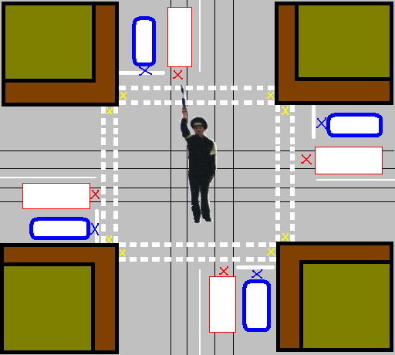

При запрещающем сигнале светофора (кроме реверсивного) или регулировщика на перекрестке водители должны остановиться перед «стоп-линией», дорожным знаком 5.33, а при их отсутствии:
- перед светофором, выполнив требования пункта 106 Правил;
- перед пешеходным переходом – при отсутствии светофора;
- перед ближним к водителю краем тротуара – при отсутствии светофора и пешеходного перехода;
- перед краем пересекаемой проезжей части – при отсутствии светофора и тротуара.

Вне перекрестка водители должны остановиться при запрещающем сигнале регулировщика или светофора перед «стоп-линией» (дорожным знаком 5.33), а при ее отсутствии:
- на регулируемом пешеходном переходе – перед светофором, а при его отсутствии – перед пешеходным переходом;
- перед железнодорожным переездом – в соответствии с пунктом 126 Правил;
- в других местах – перед светофором или регулировщиком, не создавая препятствий транспортным средствам и пешеходам, движение которым разрешено.

«Правая рука вытянута вперед».
Во время объяснения следует обратить внимание учащихся на следующее:
- ни одна траектория движения транспортного средства при движении не должна пересекаться с траекториями движения других транспортных средств, за исключением разворота, при котором обязаны пропустить транспортные средства, движущиеся справа;
- объяснение следует начать с движений безрельсовых транспортных средств со стороны левого бока (движение во всех направлениях);

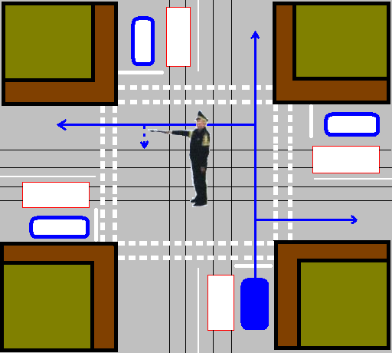
- из схемы мы видим, что любое движение безрельсовых транспортных средств со стороны спины и правого бока невозможно из-за пересечения траекторий движения, только движение безрельсовых транспортных средств со стороны груди позволяет движение направо;

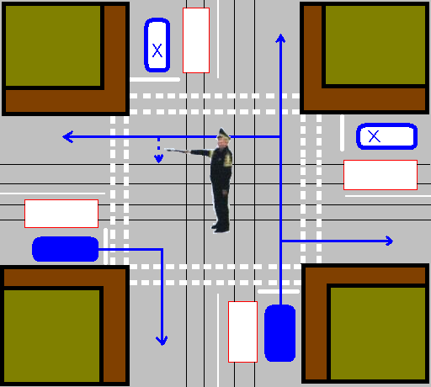

- далее переходим к трамваям, находящимся на перекрестке, которые из-за пересечения траекторий с безрельсовыми транспортными средствами не могут двигаться со стороны спины и правого бока, а со стороны левого бока могут двигаться только налево и со стороны груди – направо;

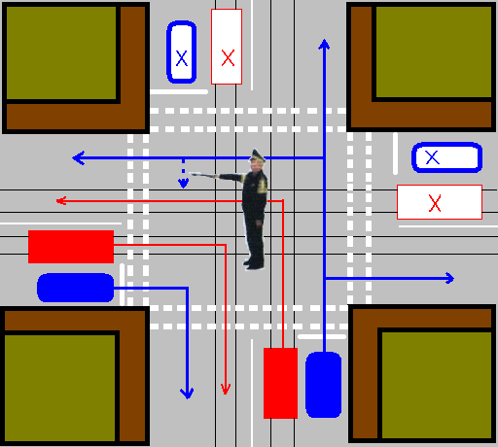

- пешеходам разрешается переходить проезжую часть только в тех местах, где наиболее безопасное движение (где оно отсутствует или транспортные средства осуществляют правый поворот), а этим местом из схемы является проезжая часть со стороны спины.

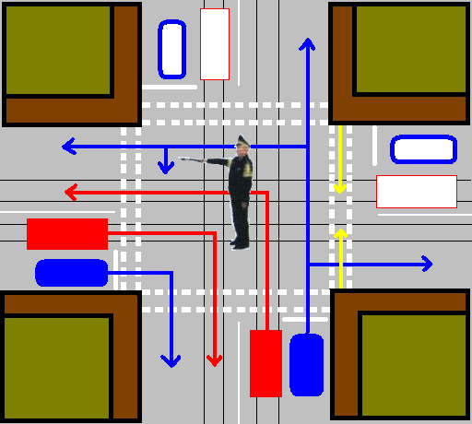

Данный сигнал регулировщика является основным, так как позволяет безрельсовым транспортным средствам двигаться во всех направлениях, а регулировщик поочередно пропускает их с разных сторон перекрестка.
«Руки вытянуты в стороны или опущены».
Во время объяснения следует обратить внимание учащихся на следующее:
- предыдущий сигнал позволяет движение безрельсовым транспортным средствам двигаться во всех направлениях, а вот трамваям – только направо и налево, поэтому возникает необходимость сигнала для движения трамваев прямо;
- для этого был определен данный сигнал, поэтому изучение этого сигнала следует начать с движения трамваев прямо со стороны правого и левого бока;

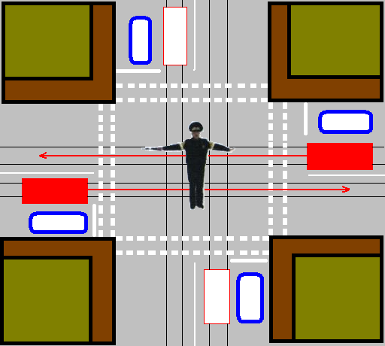

- не забываем, что траектории транспортных средств не должны пересекаться, поэтому мы видим, что со стороны груди и спины движение трамваев невозможно и запрещено;

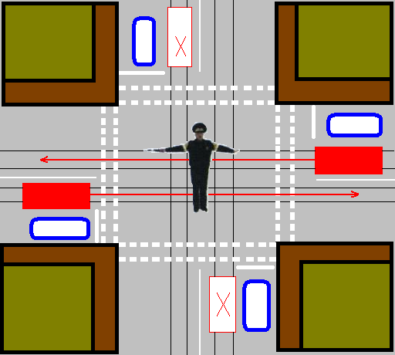

- рассмотрим движение безрельсовых транспортных средств.

Находящимся рядом с трамваями со стороны левого и правого боков от регулировщика, безрельсовым транспортным средствам можно осуществлять движение только прямо и направо, чтобы не пересечь траектории трамваев. Находящимся безрельсовым транспортным средствам со стороны спины и груди движение запрещено, так как пересекаются траектории, куда бы они не поехали.

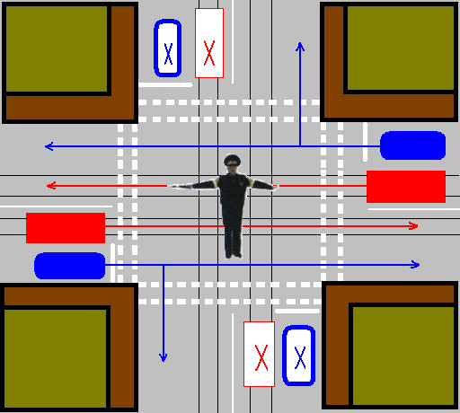

- пешеходам разрешается переходить проезжую часть только в тех местах, где наиболее безопасное движение (где оно отсутствует или транспортные средства осуществляют правый поворот), а этим местом из схемы является проезжая часть со стороны спины.

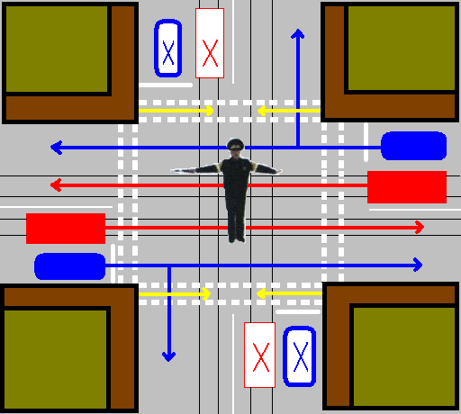

После изучения сигналов регулировщика следует обратить внимание, что разрешающие сигналы для движения должны определяться и по полосам, по которым разрешено движение.

Данные сигналы регулировщика разрабатывались при учете нахождения трамваев в середине проезжей части, встречаются варианты нахождения трамваев справа от проезжей части, но здесь все требования о разрешении движения остаются те же. При разрешении движения безрельсовым транспортным средствам и трамваям одновременно при пересечении траекторий трамваи пользуются приоритетом.

Данная методика предложена для наилучшего запоминания сигналов регулировщика.

Рекомендовано во время объяснения материала обучаемым самим рисовать схемы движений поэтапно для каждого сигнала регулировщика на заранее подготовленных заготовках.

Логический анализ учебного материала.

Предметные знания представляют собой систему научных, технических и технологических понятий, определенным образом сформулированных и расположенных. Все структурные элементы этой системы взаимосвязаны и обусловлены. Для того чтобы учащиеся овладели системой понятий, необходимо установить понятийные и сущностные связи между структурными элементами этих знаний. Для осуществления логического анализа выполняем:
- отбор основных учебных элементов предметных знаний и оптимизируем их количество;
- строим и анализируем древовидную и линейную структурно-логические схемы.

Древовидная структурно-логическая схема
Регулировщик
Дорожное движение

Сигнал: рука поднята вверх
Сигнал: правая рука вытянута вперёд
Сигнал: руки вытянуты в стороны или опущены
пешеход

трамвай
другие транспортные средства
пешеход
трамвай
другие транспортные средства
пешеход
трамвай
другие транспортные средства

линейная структурно-логическая схема

Регулировщик
Сигнал: рука поднята вверх

Сигнал: правая рука вытянута вперёд

Сигнал: руки вытянуты в стороны или опущены

Дорожное движение
Регулировщик

Дидактический анализ учебного материала.

Определение ведущей дидактической цели учебного занятия

Ведущую дидактическую цель определяем в соответствии:
- со структурой процесса усвоения учебного материала;
- местом учебного занятия в учебной программе;
- значимостью учебного материала для будущей профессиональной деятельности учащихся.
Дидактическая цель: Организовать деятельность учащихся по восприятию, осмыслению и первичному запоминанию новых знаний и способов деятельности.
Определение типа учебного занятия
Тип учебного занятия определяем в соответствии с ведущей дидактической целью и существующей классификацией типов учебных занятий. На основании этого принимаем урок изучения и первичного закрепления новых знаний и способов деятельности т. е. 1-й тип учебного занятия
Определение дидактической структуры учебного занятия
Дидактическую структуру учебного занятия проектируем в соответствии с выбранным типом и возможными этапами учебного занятия, используя приложение __.
Организационный этап

Подготовка учащихся к работе на основном этапе

Изучение освоение новых знаний и способов деятельности (три блока)

Этап первичной проверки понимания материала (три блока)
Этап закрепления новых знаний и способов деятельности

Этап информирования о домашнем задании
Этап подведения итогов занятия

Этап рефлексии

Психологический анализ учебного материала.

Выбор средств, приемов и способов создания мотивации
-примеры из практической деятельности;
-проблемные ситуации, проблемные вопросы;
-занимательные ДТС,
-данные научной, художественной литературы; __
Для выбранных средств необходимыми приёмами и способы создания мотивации я использую:
- связь изучаемого с жизнью, с достижениями науки и производства;
- показ недостаточности имеющихся знаний на основе проблемной ситуации;
- экскурсы в историю;
- использование сравнений;
- использование художественной, научно-технической, научно-популярной литературы, а также произведений искусства;
- привлечение занимательных примеров, опытов;

Установление степени проблемности учебного материала

На основании моего замысла следует воспользоваться:
  - методом устного изложения знаний и активизации учебно-познавательной деятельности учащихся;
  - методом самостоятельной работы учащихся по осмыслению и усвоению нового материала;
  - методы учебной работы по выработке умений и навыков применения знаний на практике;
  - Методы закрепления изучаемого материала

Выбор средства усиления новизны и занимательности учебного материала
средствами усиления новизны и занимательности учебного материала будут факты из различных ДТС, неожиданные области применения, курьезы (см.приложение)
Определение логико-психологической структуры учебного занятия
Логико-психологическая структура учебного занятия спроектируем на основе дидактической структуры, психологического анализа учебного материала и логики процесса его усвоения

восприятие
осмысление
первичная проверка понимания
закрепления
анализ
рефлексия

Методический анализ учебного материала

Определение уровней усвоения учебного материала
Уровни усвоения учебного материала определяются в соответствии с целями изучения темы, указанными в рабочей программе, ведущей дидактической целью и типом учебного занятия, значением учебного материала для будущей профессиональной деятельности. Таковыми являются на уровне представления основные понятии о регулировании движения, на уровне понимания формулирование способов решения задач с использованием ПДД; на уровне применения решения дорожно-транспортных ситуаций.

Проектирование диагностичных целей обучения, целей воспитания и развития
Диагностичные цели обучения проектируются в соответствии с установленными выше уровнями усвоения учебного материала. Выражаются через результаты обучения с использованием перечня глаголов, определяющих интеллектуальные и практические умения учащихся. См. план урока

Выбор форм организации учебно-познавательной деятельности
формами организации учебно-познавательной деятельности являются индивидуальная и парная
Выбор методов и приемов обучения
В качестве методов и приемов обучения используем: объяснение, рассказ, работа с книгой.

. Выбор средств обучения
Имеющиеся средства обучения, а также те, которые следует приобрести или разработать приводятся в приложении.

Формулирование вопросов к учащимся
Содержание вопросов для фронтального опроса, проверки понимания нового учебного материала, для его закрепления и т. д. может носить репродуктивный или продуктивный характер в зависимости от специфики содержания учебного материла и целей урока. Перечень вопросов и приводится в приложении.
Определение объема и содержания заданий для самостоятельной работы учащихся на уроке
Следует указать место самостоятельной работы учащихся на уроке, ее характер (репродуктивный или продуктивный), формы организации учебно-познавательной деятельности. Содержание заданий приводится в приложении.

Определение способов работы с учебником
В самостоятельной работе с учебником предусматривается ознакомление с понятиями УЭ № 3,4,5. Сущность задания, найти и зарисовать в конспект разрешённые направления движения пешеходов и транспортных средств.

Обоснование объема и содержания домашнего задания
Домашнее задание разрабатываем в зависимости от специфики содержания учебного материала на данном и последующем уроке. При определении содержания домашнего задания учитываем:
а) новизну материала - материал изученный на учебном занятии
б) степень абстрактности учебного материала – материал теоретическо- практический
в) характер деятельности - продуктивный
г) форму задания - практическая
д) степень выборности задания - одновариантное

. Определение методической структуры учебного занятия
Методическую структура учебного занятия проектируем в соответствии с методической целью и содержанием выполненного методического анализа.
ПРОЕКТНО - КОНСТРУКТОРСКАЯ ЧАСТЬ

. Структурная схема учебного занятия
На основе педагогического замысла, в соответствии с типом учебного занятия, выбранными методами и средствами обучения, формами организации учебно-познавательной деятельности учащегося проектируем структурную схема учебного занятия, включающую дидактическую, логико-психологическую и методическую структуры
Дидактическая структура определяется в соответствии с типом учебного занятия и педагогическим замыслом. При этом воспользуемся опорной таблицей для конструирования учебного занятия __.
Структурная схема учебного занятия
Методическая структура
Дидактическая структура
Логико психологическая структура
Организационный этап
Проверка готовности учащихся к занятию, пояснение порядка и особенностей работы
Организация начала занятия
2
время этапов, мин
Подготовка учащихся к работе на основном этапе
а) создание ориентировочной основы
б) мотивация
в) актуализация опорных знаний

Сообщение темы, обучающей цели
Восприятие и осмысление цели и порядка работы
Слайд фильм
(программа ПДД ТВ)
Фронтальная беседа по обобщению и систематизации

Применение знаний в будущей профессии
Воспроизведение опорных знаний
7
Усвоение новых знаний и способов деятельности
Сам-ная работа
Фронтальная беседа
Объяснение порядка движения
Восприятие и осмысление
Восприятие и осмысление
Восприятие и осмысление
1-й блок
Первичная проверка понимания
Фронтальное решение дорожно-транспортных ситуаций
Осмысление и первичное закрепление
5
2
6
7

Усвоение новых знаний и способов деятельности
Сам-ная работа
Фронтальная беседа
Объяснение порядка движения
Восприятие и осмысление
Восприятие и осмысление
Восприятие и осмысление
2-й блок
Первичная проверка понимания
Фронтальное решение дорожно-транспортных ситуаций
Осмысление и первичное закрепление
5
2
6
7
Объяснение
1

Информация о домашнем задании
Объяснение цели содержания и способов выполнения домашнего задания
Осмысление содержания домашнего задания
Этап закрепления новых знаний и способов деятельности
Фронтальное решение разноуровневых задач дорожно-транспортных ситуаций
Практическое применение
полученных знаний
Подведение итогов занятия
Обобщение знаний и связь в будущем
Общий этап деятельности
Рефлексия
Анкетирование
Осмысление и анализ способов деятельности
10
2
4
Усвоение новых знаний и способов деятельности
Сам-ная работа
Фронтальная беседа
Объяснение порядка движения
Восприятие и осмысление
Восприятие и осмысление
Восприятие и осмысление
3-й блок
Первичная проверка понимания
Фронтальное решение дорожно-транспортных ситуаций
Осмысление и первичное закрепление
5
2
6
7
Объяснение
1

2

План учебного занятия

На основании структурной схемы разрабатывается план учебного занятия

План учебного занятия
Предмет: Правила дорожного движения
Водитель автомобиля категорий "В"
Тема учебного занятия: «СИГНАЛЫ РЕГУЛИРОВЩИКА» (2 час.)
Цели обучения: организовать деятельность учащихся по изучению и закреплению предметного содержания темы, что позволит им:
- на уровне представления высказывать общие суждения о сигналах регулировщика;
- на уровне понимания оценивать дорожно-транспортные ситуации;
- на уровне применения выполнять требования ПДД при проезде перекрёстков регулируемых перекрёстков регулировщиком;
- на уровне творчества прогнозировать возможность возникновения дорожно-транспортных происшествий.
Цели воспитания: - воспитывать уверенность в принятии решений в ДТС при выполнении сигналов регулировщика.
Цели развития: - формировать у учащихся умение пользоваться Правилами дорожного движения;
- умение находить логическое обосновании требований ПДД
Методическая цель: Апробация метода «работа с книгой»(Правилами дорожного движения), как средство организации самостоятельной работы учащихся.
Тип учебного занятия: урок изучения и первичного закрепления новых знаний и способов деятельности.
Материально-техническое обеспечение:
1. «Правила дорожного движения».
  - . Мультимедийный проектор.
  - Компьютер.
  - Программа ПДД.
  - Тренажер «Регулируемый перекресток».
  - Классная доска.

Задание на самостоятельную подготовку:
1. ПДД РБ Гл. 7, п. 35 – 37, 48 - 50.
2. Составить схему всех сигналов регулировщика.
Урок. Сигналы регулировщика.
Цель урока: закрепить знания методов регулирования дорожного движения, сигналов регулировщика.
Оборудование: жезл и брошюры ПДД.
Рекомендации к проведению урока.
Самостоятельная работа.
Изучить раздел 6 ПДД «Сигналы светофора и регулировщика» (п. 6.10 – 7.12, 6.15) и ответить на вопросы:

Каким сигналом должны руководствоваться пешеходы, если перекресток регулируется одновременно регулировщиком и светофором? При каком положении регулировщика разрешается движение пешехода? Если регулировщик вытянул руку вперед, где и как должны переходить улицу пешеходы? Регулировщик обращен к вам левым или правым боком. Руки опущены. Ваши действия?

Учитель обобщает все ответы и дополняет их.

Несколько десятков лет тому назад движением на перекрестках руководили регулировщики. Сейчас их место заняли светофоры, но это не значит, что регулировщикам «делать нечего». Функции их изменились, сегодня чаще всего они дежурят не на перекрестках, а рядом, следят за движением и, если необходимо, вмешиваются в него. Нередко и теперь регулировщикам приходится становиться на вахту в центре перекрестка. Обычно это бывает там, где движение усложнено, интенсивность его велика, особенно в час «пик».

Работа регулировщика очень ответственна и тяжела. Регулировщик – хозяин перекрестка, его указания обязательны для всех участников движения. Если сигнал, подающийся им, противоречит сигналу светофора, все участники движения обязаны выполнять указания регулировщика. Наблюдая за потоком автомобилей, он сам решает, кого пропустить в первую очередь, чтобы не создавать скопления машин. Он отдает приказы жестами рук или с помощью сигнального жезла. В ночное время применяется электрофицированный жезл, внутри которого помещаются лампочка и батарейка.
Сигналы регулировщика.
Руки вытянуты в стороны или опущены:
со стороны левого и правого бока разрешено движению трамваю прямо, безрельсовым транспортным средствам прямо и направо, пешеходам разрешено переходить проезжую часть;
со стороны спины или груди движение всех транспортных средств и пешеходов запрещено.
Правая рука вытянута вперед:
со стороны левого бока разрешено движение трамваю налево, безрельсовым транспортным средствам во всех направлениях;
со стороны груди разрешено движение всех транспортных средств только направо;
со стороны правого бока и спины движение всех транспортных средств запрещено;
пешеходам разрешено переходить проезжую часть за спиной регулировщика.
Рука поднята вверх:
движение всех транспортных средств и пешеходов запрещено во всех направлениях.

^ Практическое занятие.

Проводится в классе и рекреации, где есть разметка перекрестка, можно схематично нарисовать ее мелом на полу.

Покажите жесты и положения регулировщика, соответствующие красному, желтому и зеленому сигналам светофора.

Долее можно поиграть.

По жеребьевке выбирается регулировщик, остальные ученики разделяются на две группы: пешеходы, «машины», «трамваи». Несколько человек можно выделить в жюри.

Регулировщик производит разводку транспорта. Все «машины» и пешеходы ждут своего сигнала
ЗАКЛЮЧЕНИЕ
У большинства учащихся МУК сложился устойчивый стереотип: они привыкли к тому, что преподаватель сам объясняет у доски новый материал, после чего следует его закрепление. На уроке все кажется понятным, а при подготовке домашнего задания неизбежно возникают вопросы. Справиться с данной проблемой и разрушить данный стереотип призваны современные технологии обучения.
Проведенное учебное занятие на тему
ЗАНЯТИЕ: «СИГНАЛЫ РЕГУЛИРОВЩИКА».
с использованием технологии адаптивного обучения, на мой взгляд, удалось. Поставленные задачи решены и конечная цель достигнута. Все учащиеся активно участвовали в процессе всего учебного занятия. Уровень усвоения учебного материала соответствовал поставленным целям. Как показала «Рефлексивная мишень», им понравились формы и методы взаимодействия на уроке, содержание учебного материала, деятельность педагога оценили достаточно высоко, с тестом все учащиеся справились успешно.
Полное методологическое обеспечение урока помогло результативно и без потерь использовать урочное время.
Однако, впервые применив на этом уроке «Рефлексивную мишень», я сделала вывод, что для ее проведения потребуется больше времени, чем планировалось.
Разработка этого проекта позволила повысить мой педагогический опыт и явилась ступенькой к дальнейшему совершенствованию, освоению новых технологий и внедрению их в учебный процесс.

ЛИТЕРАТУРА

1. Методические рекомендации по выполнению курсовой работы для слушателей курсов переподготовки по специальности 1-08 01 73 «Профессиональное обучение» (квалификация «Преподаватель в соответствии с квалификацией по основному образованию») Авторы: канд. техн. наук, доцент Бобрович Т.А., канд. техн. наук, доцент Соломахин В.Д.
2. Описание результатов учебной деятельности при проектировании содержания профессионального образования / М. В. Ильин, Э. М. Калицкий, И. И. Козловский и др.; Под ред. М. В. Ильина. – Мн.: РИПО, 2001. – 31 с.
Калицкий, Э.М. Разработка средств контроля учебной деятельности: метод. рекомендации / Э.М. Калицкий, М.В. Ильин, Н.Н. Сикорская. – Мн.: РИПО, 2005. – 48 с.
3. Ксензова, Г. Ю. Перспективные школьные технологии. Учебно-методическое пособие / Г.Ю. Ксензова. – М.: Педагогическое общество России. 2001. - 224 с.
4. Махмутов, М.И. Современный урок. – 2-е изд., испр. и доп /М.И. Махмутов. – М.: Педагогика, 1985. – 185 с.
5 Селевко, Г.К. Современные образовательные технологии: учебное пособие / Г.К. Селевко. – М.: Народное образование, 1998.- 256 с.
6. Селевко, Г.К. Педагогические технологии авторских школ / Г.К. Селевко. – М.: НИИ школьных технологий. 2005. – 188 с.
7. Педагогические технологии: Учеб. пособие для студентов педагогических специальностей /Под общ. ред. В.С. Кукушкина. – Ростов н/Д.: Издательский центр «МарТ», 2004. – 336 с.
8. Шамова, Т.И. Управление образовательным процессом в адаптивной школе /Т.И. Шамова, Т.М. Давыденко. – М.: Центр «Педагогический поиск», 2001. – 348 с.

ПРИЛОЖЕНИЯ

КАРТОЧКИ – ЗАДАНИЯ.

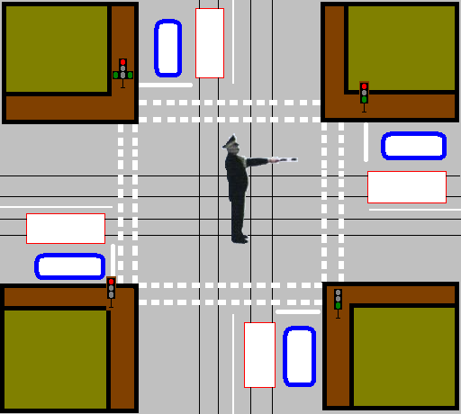

В каких направлениях и каким транспортным средствам разрешено движение?

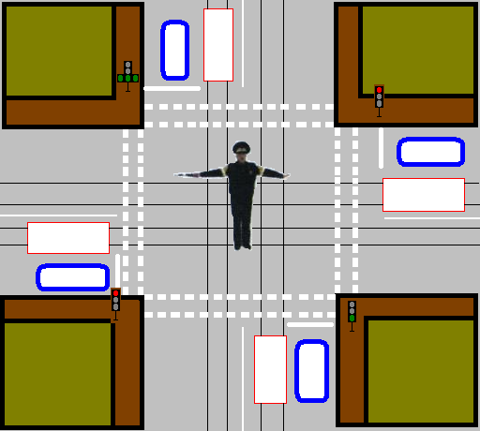

Какие транспортные средства имеют приоритет при проезде перекрестка?

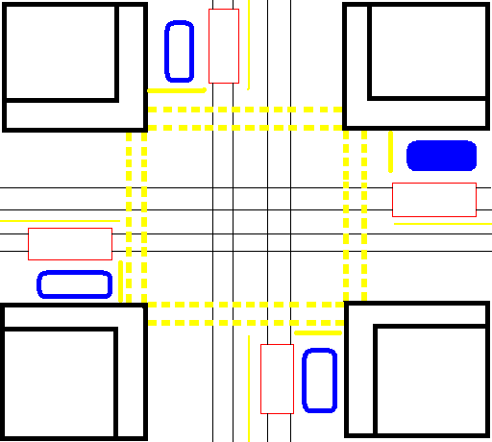

При каких сигналах регулировщика синий автомобиль повернет налево?

При каких сигналах регулировщика синий автомобиль проедет прямо?

При каких сигналах регулировщика синий автомобиль повернет направо?

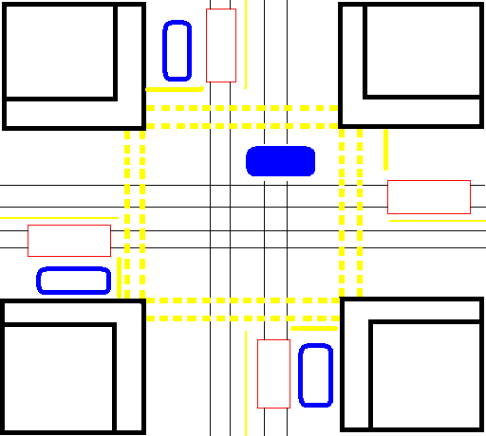

Какие сигналы регулировщика позволяют двигающемуся синему автомобилю прямо находиться в данной ситуации на перекрестке?

Вариант карточки для работы на уроке для учащимися.
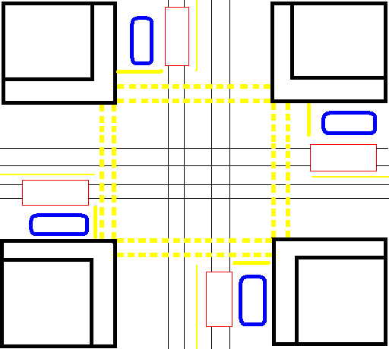

Предлагаемая методика оценки по 10-ти бальной системе по Правилам дорожного движения при оценке устных ответов.

10 баллов: Дан полный, правильный ответ с указанием обоснования согласно глав и пунктов действующих Правил, а также в ответе прослеживается творчество и логика мышления обучаемого.
9 баллов: Дан полный, правильный ответ с указанием обоснования согласно глав и пунктов действующих Правил, при этом должна быть построена логическая цепочка ответа.
8 баллов: Дан полный, правильный ответ без указания обоснования глав и пунктов действующих Правил, при этом ответ должен быть без вмешательства преподавателя.
7 баллов: Дан полный, правильный ответ без указания обоснования глав и пунктов действующих Правил, при этом требовалось незначительное вмешательство для правильного построения логики ответа.
6 баллов: Дан правильный ответ без указания обоснования глав и пунктов действующих Правил, при этом требовалось вмешательство преподавателя, чтобы не было допущено ошибок при ответе.
5 баллов: При ответе допущены незначительные ошибки, не влияющие на основу понятия ответа, при этом требовалось неоднократное вмешательство преподавателя на достижение правильного ответа.
4 балла : При ответе допущено не более одной грубой ошибки, но обучаемым при ответе показано, что он усваивает вопрос.
3 балла : При ответе допущено несколько грубых ошибок, которые существенно влияют на результат правильности ответа, и преподавателю не удалось наводящими вопросами добиться от учащегося их исправления в ходе ответа.
2 балла : При ответе обучаемому не удалось объяснить вопрос и показать понимание его существа.
1 балл : При ответе учащимся показано отсутствие понимания вопроса.
0 баллов: Обучаемым не предприняты попытки к ответу заданного вопроса.

Рефлексия:

- Что нового узнали учащиеся на уроке?
- Что понравилось?
- Что не понравилось?
- Оправдались ли ожидания?
- Понравилось ли учащимся изложение нового материала?
- В доступной ли форме излагался материал?

Типичные ошибки:

- Забывают, что сигнал регулировщика «вытянутые руки в сторону» или «опущены» - один и тот же!
- Забывают, что сигналы регулировщика распространяются на пешеходов.
- Забывают, что при повороте направо необходимо пропустить пешеходов, переходящих проезжую часть.
- Забывают, что при развороте необходимо пропустить все транспортные средства.

